一 实验目的
1、观察组合电路中的竞争不冒险现象 。
2、了解消除竞争不冒险现象的方法 。

二 实验仪器和器件
1、数字电路实验箱、数字万用表、示波器；
2、器件：3 个 74LS00、1 个 74LS20、1 个 330PF 电容。

三 实验预习

- 复习与组合逻辑电路中的竞争与冒险现象的有关内容。
竞争(Competition): 在组合逻辑电路中，某个输入变量通过两条或两条以上的途径传到输出端，由于每条途径延迟时间不同，到达输出门的时间就有先有后，这种现象称为竞争。把不会产生错误输出的竞争的现象称为非临界竞争。把产生暂时性的或永久性错误输出的竞争现象称为临界竞争。
冒险(risk)：信号在器件内部通过连线和逻辑单元时，都有一定的延时。延时的大小与连线的长短和逻辑单元的数目有关，同时还受器件的制造工艺、工作电压、温度等条件的影响。信号的高低电平转换也需要一定的过渡时间。由于存在这两方面因素，多路信号的电平值发生变化时，在信号变化的瞬间，组合逻辑的输出有先后顺序，并不是同时变化，往往会出现一些不正确的尖峰信号，这些尖峰信号称为"毛刺"。如果一个组合逻辑电路中有"毛刺"出现，就说明该电路存在冒险。
竞争冒险(Competition risk)产生原因：由于延迟时间的存在，当一个输入信号经过多条路径传送后又重新会合到某个门上，由于不同路径上门的级数不同，或者门电路延迟时间的差异，导致到达会合点的时间有先有后，从而产生瞬间的错误输出。

- 画出用74LS00实现实验内容中F函数的逻辑图。
因为要用74LS00（2输入与非门）实现函数F的功能，所以我需要对函数F的表达式进行改变。如下：
F=AB + B’CD’+A’CD
=AB + C(B’D’+A’D)
=AB + C((B’D’)’(A’D)’)’
=((AB)’(C((B’D’)’(A’D)’)’))’
用计算机模拟电路软件画出电路图如下：
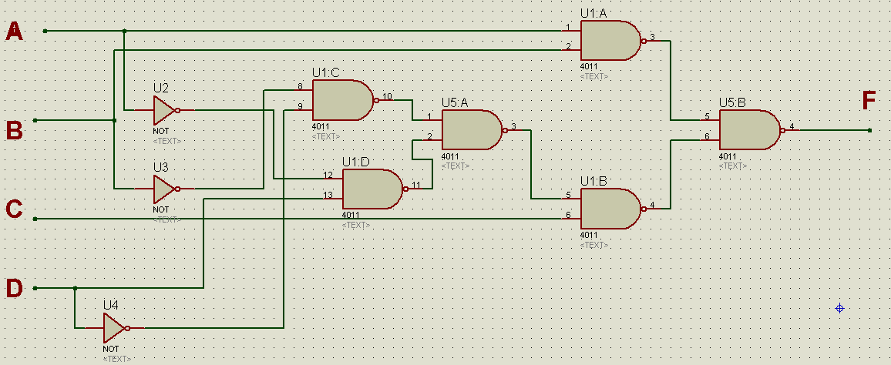

- 写出F的真值表。

可列出F的真正表如下：
A | B | C | D | F
0 | 0 | 0 | 0 | 0
0 | 0 | 0 | 1 | 0
0 | 0 | 1 | 0 | 1
0 | 0 | 1 | 1 | 1
0 | 1 | 0 | 0 | 0
0 | 1 | 0 | 1 | 0
0 | 1 | 1 | 0 | 0
0 | 1 | 1 | 1 | 1
1 | 0 | 0 | 0 | 0
1 | 0 | 0 | 1 | 0
1 | 0 | 1 | 0 | 1
1 | 0 | 1 | 1 | 0
1 | 1 | 0 | 0 | 1
1 | 1 | 0 | 1 | 1
1 | 1 | 1 | 0 | 1
1 | 1 | 1 | 1 | 1

- 找出变量B、D变化过程中产生险象时，其他变量的组合。

由表达式：
F=AB + B’CD’+A’CD
=AB + C(B’D’+A’D)
=AB + C((B’D’)’(A’D)’)’
=((AB)’(C((B’D’)’(A’D)’)’))’
可推出，A=C=1，D=0，B输入连续脉冲时，B与B’进过的门数相差过大，容易产生险象。
我再用模拟开关分别控制ACD，B处输入连续高频脉冲，观察示波器波形是否出现险象。黄线为B，绿线为F，发现如下：
当A C D =1 1 0时：
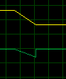

接下来对D 进行分析。我再用模拟开关分别控制ACB，D处输入连续高频脉冲，观察示波器波形是否出现险象。结果并没有发生险情。

四 实验原理
1、竞争冒险现象及其成因
在组合逻辑电路中信号的传输可能通过不同的路径而汇合到某一门的输入端上。由于门电路的传输延 迟，各路信号对于汇合点会有一定的时差。这种现象称为竞争。这个时候如果电路的输出产生了错误输出， 则称为逻辑冒险现象。一般说来，在组合逻辑电路中，如果有两个或两个以上的信号参差地加到同一门的 输入端，在门的输出端得到稳定的输出之前，可能出现短暂的，不是原设计要求的错误输出，其形状是一 个宽度仅为时差的窄脉冲，通常称为尖峰脉冲或毛刺。
- 检查竞争冒险现象的方法
在输入变量每次只有一个改变状态的简单情况下， 如果输出门电路的两个输入信号 A 和 是输入变量 A 经过两个不同的传输途径而来的，那么当输入变量的状态发生突变时输出端便有可能产生两个尖峰脉冲。 因此，只要输出端的逻辑函数在一定条件下化简成
- 消除竞争冒险现象的方法
（1）接入滤波电路 在输入端并接一个很小的滤波电容 Cf，足可把尖峰脉冲的幅度削弱至门电中的阈值电压以下。
（2）引入选通脉冲 对输出引进选通脉冲，避开现象。
（3）修改逻辑设计 在逻辑函数化简选择乘积项时，按照判断组合电路是否存在竞争冒险的方法，选择使逻辑函数不会使 逻辑函数产生竞争冒险的乘积项。也可采用增加冗余项方法。
组合逻辑电路的险象是一个重要的实际问题。当设计出一个组合电路，安装后应首先进行静态测试， 也就是用逻辑开关按真值表依次改变输入量，验证其逻辑功能。然后再进行动态测试，观察是否存在冒险。 如果电 路存在险象，但不影响下一级电路的正常工作，就不必采取消除险象的措施；如果影响下一级电路 的正常工作，就要分析险象的原因，然后根据不同的情况采取措施加以消除。或则可判断存在竞争冒险。

五 实验内容
实现函数F=AB +B’CD’+A’CD ，并假定，输入只有原变量即无反变量输入。
- 画出逻辑图，使易于观察电路的竞争冒险现象。
- 列出真值表。
- 静态测试，即按真值表验证其逻辑功能。
- 观察变量 A 变化过程中的险象：即取B=C=D=1，得F=A’+A，A改接函数发生器的连续脉冲源，使工作频率尽可能高。观察是否出现险象，如有，请测出毛刺的幅度和宽度（中值宽度）。
- 使F再经过一级反相器，检查险象是否影响下一级电路的正常工作。
- 分别观察B和D变换过程中产生的险象。
- 用加冗余项消除法消除A变换过程中产生的险象。

六 实验报告

